З гісторыі беларускага ручніка
Шмат стагоддзяў карыстаюцца беларусы ручніком. Ткуць і расшываюць яго і сёння, працягваючы ўдасканальваць прыгажосць, над якой працавала мноства пакаленняў. Кожнае з іх асэнсоўвала і складвала ў адзіную народную скарбонку разуменне ручніковага дэкору і яго асаблівасцей, тэхнічных прыёмаў, найлепшых колеравых спалучэнняў. Паступова выпрацоўваліся і адточваліся характэрныя адзнакі традыцыйнага аздаблення беларускага ручніка. Фарміраваўся канон, у рамках якога праходзілі далейшыя творчыя пошукі народнага майстэрства. Канон гэты ніколі не абмяжоўваў ткачыху, вышывальшчыцу, а дазваляў і нават прапаноўваў увасабляць у ім свой характар, пачуцці, настрой, сваё адчуванне хараства, дэманстраваць рамесніцкую дасканаласць
Традыцыя прадугледжвала выкарыстанне ручнікоў амаль ва ўсіх значных абрадах і звычаях. Ручнік ператвараўся то ў вясельны падножнік, то ў аброчную тканіну, то ў магічную рэч, здольную адхіліць ліха і смерць. Наогул, складаныя і разнастайныя функцыі абрадавага ручніка пакрыты таямнічасцю. У ім адчуваецца подых аддаленых эпох, свядомасць і звычаі колішніх пакаленняў. 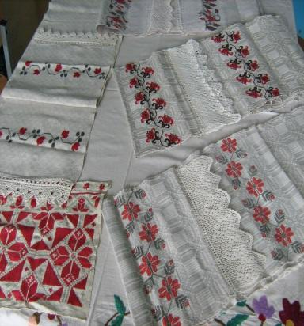
Ёсць неабвержаныя сведчанні існавання ручніка ў вельмі аддаленыя ад нашага часу эпохі, хаця канкрэтныя знаходкі абмежаваны перыядам Старажытнай Русі. Адзначым той факт, што археалагічныя тканіны з валокнаў расліннага паходжання адносяцца да ліку рэліктавых. Невялікія кавалачкі тэкстылю ўтрымліваюць інфармацыю аб старажытным мастацтве вырабу тканін, аб асаблівасцях фарбавання, майстэрстве ткацтва ці вышыўкі, а не аб характары самой рэчы. Тым не менш вядома, што ў эпоху Кіеўскай Русі ручнік быў звычайным для тагачаснага побыту прадметам. Яго ўжо тады арнаментавалі і заўсёды адносіліся да палатніны з пашанай. Тут варта прыгадаць кіеўскі скарб, знойдзены ў 1876 годзе. Ён складаўся са 120 сярэбраных манет часоў Старажытнай Русі, якія былі спехам закопаны, абгорнутыя толькі тканінай. Ёю аказаўся вышываны ручнік, сатлелыя рэшткі якога і выцягнулі з глебы разам з манетамі. Шчасліваму захаванню палатніны ў даным выпадку садзейнічала блізкае сутыкненне яе са значнай колькасцю металічных, тым больш сярэбраных рэчаў. Уздзеянне вокіслаў металу стварыла ўмовы, дзякуючы якім ручнік, хаця і фрагментарна, уцалеў. Так рэдкая археалагічная знаходка дазволіла знітаваць далёкае мінулае і блізкую сучаснасць і прасачыць адзіную лінію развіцця ручніка.
Дакладна не ўстаноўлена, як выглядаў старажытны беларускі ручнік. Бясспрэчна, ён быў трошкі меншы па сваіх памерах за сучасны, вырабляўся нескладанымі спосабамі ткацтва, а калі арнаментаваўся, то пераважна шыццём. Больш сціплы, ён адначасова вылучаўся вытанчаным малюнкам і відамі аздаблення. “У каларыстычных адносінах пераважалі шэра-белыя ці прыглушаныя чырвона-карычневыя адценні льнянога прадзіва – суровага, адбеленага або пафарбаванага раслінным рэчывам” (1, 145).
Больш дакладныя звесткі пра беларускі ручнік пакінула сярэднявечча. “У судовых дакументах XVI – XVII стагоддзяў упамінанні пра ручнікі – звычайная справа. З вопісу прыданага, атрыманага гродзенскім “боярином Мартином Пашкевичем за женой своей”, мы ведаем, што сярод іншых рэчаў там было сем ручнікоў. У тагачасных пісьмовых крыніцах пры пералічэнні маёмасці, у тым ліку тэкстыльных вырабаў, сустракаюцца наступныя запісы: “ручников двадцать локоть вышиваных”, “ручников локоть тридцать”, “ручников простых и згребных чатыры по три локти”, “ручников ткацких ... шесть”, “простых ручников”, “ткацких ручников простых два”, “полотенце шитое литовское, да 2 утиральника”, “плоценко позычаное”. Мытная кніга Смаленска з запісам аб пошлінах з тавараў беларускіх гандляроў між іншых прадметаў указвае на “8 ручников полотняных”, якія “явил” магілёўскі мешчанін, і “3 полотенца”, што “явил”гандляр з Барысава.” (12, 75) Дарэчы, пэўныя матэрыялы сведчаць пра бытаванне ў краі чужаземных вырабаў, што сталася вынікам інтэнсіўнай гандлёвай дзейнасці беларусаў. Напрыклад, “згадваецца “ручник шолковый коленский (кёльнскі)”, “тувален (тувальні – шырокія ручнікі, якія прывозіліся з Італіі) чотыры белею вышивания, которые коштовали по две копе грошей литовских”, “тувальня ткацкая, в три ренды (рады) шытая”, “тувальни две вышиваных, одна на флямском (фламандскім) полотне чорным едвабом (шоўкам) з резаньем, а другая на коленском полотне чорным же едвабом”. (12, 80)
Паколькі ручнік упамінаецца ў дакументах гарадскога, копнага судоў Мінска, Магілёва, Брэста, Гродна, Вільні, Слоніма, Віцебска і іншых гарадоў, можна зрабіць выснову, што ў той час ён быў адным з самых папулярных прадметаў гарадскога і сялянскага побыту. “Тады карысталіся свойскімі, з хатняга палатна, простымі ўціральнікамі і ўзорыста вышыванымі ручнікамі. Яны ўваходзілі ў пасаг і вясковай, і гарадской дзяўчыны. У той перыяд ручнік набыў адзнакі каштоўнай дэкаратыўнай рэчы і разам з іншымі мастацкімі тканінамі з’яўляўся прадметам гандлю” (8, 23). Тая акалічнасць, што беларусы ведалі ручнік і блізкіх, і даволі далёкіх заходнееўрапейскіх краін, не перашкаджала ім трымацца свайго ўласнага арнаментальна-каляровага стылю, які адразу ж выдаваў “полотенце шитое литовское”.
Падобны выраб адлюстраваны на партрэце Ф.Скарыны, змешчаным у яго Бібліі 1517-1519 гадоў, дзе вядомы мысліцель-асветнік паказаны за маленькім рабочым столікам, пакрытым багата арнаментаваным ручніком. Наяўнасць ручніка, ды яшчэ ў цэнтральнай частцы гравюры, наўрад ці выпадковая. На маю думку, наш славуты першадрукар быў добра знаёмы з культурнымі помнікамі сваёй зямлі, неаднаразова сутыкаўся і з ручніком. Таму тканіна на гравюры сканцэнтравана перадае выразныя рысы беларускага ручніка: ромба-геаметрычны арнамент, скампанаванасць яго ў папярочныя палосы, разбеленасць фонам, доўгія махры на канцах. Асаблівасці аздаблення палатна паказаны старанна і досыць рэалістычна, тут угадваецца стылістыка вырабаў паўночна-ўсходняй Беларусі, мастацкі канон якіх, устойлівы і яркі, яшчэ сустракаецца на тканінах XIX стагоддзя.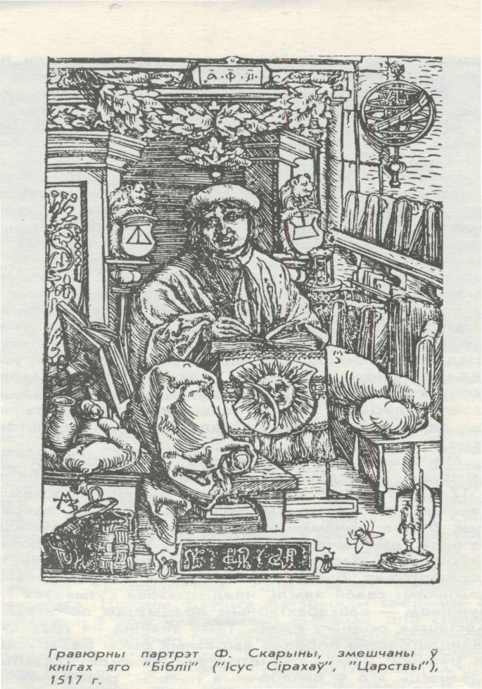
Беларускі абраз – яшчэ адна крыніца, адкуль можна пачарпнуць звесткі пра ручнікі мінулых часоў. Выява яго нярэдка сустракаецца на іконах XVII – XVIII стагоддзяў, сюжэты якіх напоўнены канкрэтнымі этнаграфічнымі рэаліямі. Найчасцей ручнік прысутнічае ў тых малюнках, што па зместу былі найбольш блізкія штодзеннаму побыту. Да ліку падобных іканаграфічных сюжэтаў можна аднесці “Нараджэнне Маці Божай”, дзе наяўнасць ручніка сярод іншых атрыбутаў абумоўліваецца яго неабходнасцю па народным усведамленні ў рытуале радзін.
Багаты і разнастайны факталагічны матэрыял па гісторыі беларускага ручніка змешчаны ў фальклорна – этнаграфічных і іншых літаратурных выданнях XIX - пачатку XX стагоддзя. Гэтым перыядам датуюцца і найбольш раннія калекцыйныя зборы рэспубліканскіх музеяў. Найважнейшай крыніцай назапашвання звестак пра беларускі ручнік з’явіліся экспедыцыйныя даследаванні. Сабраны матэрыял неабвержана паказвае, што традыцыйны побыт беларусаў канца 19 – пачатку 20 стагоддзя немагчыма ўявіць сабе без ручніка. Разам з абрусам, посцілкай ён уваходзіў у лік прадметаў, без якіх не абыходзілася ніводная сялянская сям’я незалежна ад узроўню яе матэрыяльнага дабрабыту. Універсальнасць ручніковай тканіны дазваляла выкарыстоўваць яе ў разнастайных ролях: як рэч абрадавую, дэкаратыўную ці утылітарнага прызначэння. Пэўная роля палатніны патрабавала і адпаведнага знешняга выгляду.
У залежнасці ад свайго галоўнага прызначэння беларускі традыцыйны ручнік можна ўмоўна далучыць да дзвюх адасобленых груп тканін: дэкаратыўна-абрадавых і гігіенічна-бытавых. Сярод апошніх вылучаўся ўціральнік (“уціраннік”). Паводле даследаванняў М.Я.Нікіфароўскага, на Віцебшчыне яго асноўная служба заключалася ў выціранні рук і твару пасля ўмывання. Прычым на патрэбу сям’і выдзяляўся толькі адзін ручнік, які звычайна вісеў пасярэдзіне сцяны, супроць “полу ў пылаць”. “У лазню яго не бралі: цела тут выціралі бялізнай – знятай ці падрыхтаванай да змены. Такое ж выкарыстанне ўціральніка было характэрна і для іншых рэгіёнаў. Выглядаў ён усюды аднатыпна: не надта доўгі (каля 1,5 метра), вытканы палатняным, а часцей саржавым перапляценнем. Канцы іншы раз упрыгожваліся сціплымі палоскамі натыкання, а часцей аздабляліся карункамі, плеценымі з нітак асновы”. (8, 45)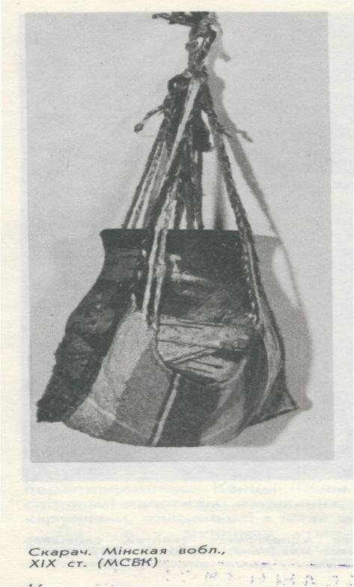
Да ліку ручнікоў утылітарнага прызначэння адносіўся скарач – маленькі, квадратнай ці падоўжанай формы, неад’емнай прыналежнасцю якога былі доўгія махры (“пачопкі”), часам акуратна спавітыя прыгожымі шнурамі-кутасамі. На Палессі такі ручнік называўся “трапкач”, “пацірач”, на паўночным захадзе – “брэндзал”. Не перавітыя, растрапаныя канцы скарача далі яму яшчэ адно найменне – “патрэпнічак”. Звычайна больш складаныя за ўціральнік па каларыту, спосабах выканання, скарачы ніколі не ткаліся асобным вырабам, а адразаліся ад простага ці ўзорыстага палатна. Яны ўжываліся для выцірання посуду, рук, а пругка сплеценымі кутасамі іх, па сведчанні старажылаў, “на скорую руку білі дзяцей”. Галоўная ж функцыя такога ручніка заключалася ў выкарыстанні яго ў якасці зручнай, лёгкай і таннай прылады для пераносу керамічнага посуду з ежай. Сабраныя наверсе вакол пасудзіны доўгія махры ўтваралі трывалую ручку, што дазваляла зручна пераносіць палявыя гаршкі з хаты на сенажаць ці жніво. Адсюль пажаданая шчыльнасць тканіны, якая павінна вытрымаць вагу, і прыглушаная дэкаратыўнасць – па неабходнасці скарач мог паслужыць і сурвэткай.
Відазмененай формай ручніка быў і надзежнік – палатняная накрыўка для дзяжы. Яго таксама выкарыстоўвалі на ўрачыстым паднашэнні хлеба-солі, караваю.
У канцы 19 – пачатку 20 стагоддзя на Беларусі бытавалі і невялікія палатніны накшталт рускіх шырынак. “У Калінкавіцкім раёне, дзе імі шырока карысталіся для падарункаў, яны мелі назву “платкі”. На тэрыторыі Заходняга Палесся ткалі незвычайныя формы ручніка “для свата”, характэрнай рысай якіх была наяўнасць больш вузкага па шырыні і амаль квадратнага па памерах кавалачка палатніны, прымацаванага па абодва канцы вырабу. Падняпроўе вылучалася самабытнымі радзіннымі ручнікамі, цалкам затканымі і не надта доўгімі. Існавалі яшчэ і абыдзеннікі – спецыяльна тканыя для выканання пэўнага абраду”. (8, 54)
У гэтай сувязі дарэчы будзе ўспомніць і традыцыйны жаночы галаўны ўбор ручніковага тыпу, які меў выгляд падоўжанага кавалка хатняй палатніны з узорыста вышыванымі ці тканымі канцамі. Характар узору, яго спецыфіка трапна адлюстраваны амаль паўсюдна вядомай на Беларусі назвай – “намітка”. Жанчыны яе намотвалі, завівалі, абкручвалі мудрагеліста вакол галавы, пакідаючы свабодным твар. У беларусаў намітка лічыцца адным з самых архаічных прадметаў жаночага строю, на што ўказвае і комплекс абрадавага ўжывання, і развітая сістэма знакавых функцый, уласцівых данай рэчы. Па сваёй форме і манеры аздаблення яна вельмі падобная на дзявочую скіндачку (“хусту”), хаця апошняя была прыкладна напалову, а то і ў тры разы карацей. Розныя памеры ўказваюць на кардынальныя адрозненні ў спосабах павязвання жаночага і дзявочага ручніковых галаўных убораў. Завязаная вакол галавы скіндачка пакідала свабоднымі вярхушку галавы, валасы каля лба, дазваляла насіць косы (касу) ці распушчаныя валасы. 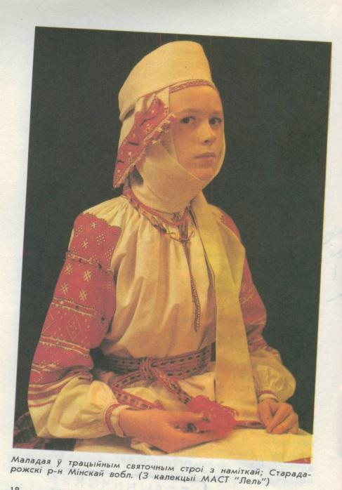
“Варта прыгадаць ручніковую тканіну, прызначаную для ўпрыгожвання абразоў ці бажніцаў. Гэта набожнік (дарэчы, назва амаль адзіная па ўсёй тэрыторыі Беларусі, хаця зафіксаваны дзе-нідзе “завеска”, “плат”, “абразны ручнік”). Адметныя рысы яго – выразная дэкаратыўнасць і пэўная даўжыня, якая вар’іравалася ад 2 да 5 метраў у залежнасці ад памераў бажніцы і колькасці абразоў. Пакрывалі бажніцу звычайна адным суцэльным вырабам, іншы раз вылучаючы галоўны абраз асобным, найлепшым аздобленым набожнікам. Выкарыстоўвалі такі ручнік, асабліва ў першай палове 20 стагоддзя, і ў якасці спецыяльна пашытай дэкаратыўнай занавескі для кута”. (12, 67)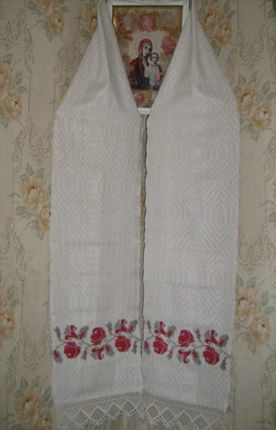
Набожнікі адрозніваліся паміж сабой характарам свайго дэкору. “Больш сціплыя прызначаліся для штодзённага побыту і надавалі будзённы выгляд інтэр’еру хаты. Зусім інакшы выгляд – абавязкова з прысутнасцю і нават з перавагай чырвонага колеру – мелі святочныя набожнікі. Яны з’яўляліся знакам і народных, і царкоўных святаў” (7, 12).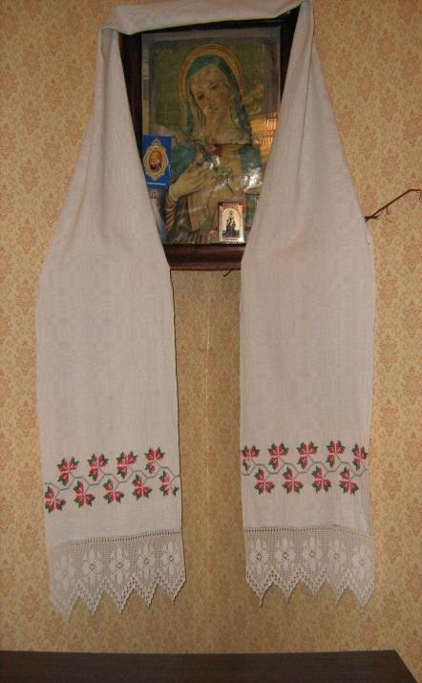
Як бачым, ручнік ва ўсе часы быў адным з самых папулярных прадметаў гарадскога і сялянскага побыту. Ведаючы ручнік і далёкіх краін, беларускі ручнік меў свой уласны арнаментальна-каляровы стыль, які адразу ж выдаваў наш нацыянальны ручнік, бо ў ім было ўвасоблена асабістае светаўспрыманне, адчуванне хараства ткачыхі, вышывальшчыцы.
Універсальнасць ручніковай тканіны дазваляла выкарыстоўваць яе ў разнастайных ролях: як рэч абрадавую, дэкаратыўную ці утылітарнага прызначэння.
Літаратура

1.Арнаменты Падняпроўя – Мн.:Беларуская навука, 2004 – 606 с.
2.Вяселле. Абрад. – Мн.: Беларуская навука, 2004 – 540 с.
3.Геніюш , Л. Белы сон/Л.Геніюш. – Мн.: Мастацкая літаратура, 1990 – 207 с.
4.Зеленин, Д.К. Восточнославянская этнография/Д.К.Зеленин - М., 1991
5.Караткевіч, У.С. Зямля пад белымі крыламі / У.С.Караткевіч – Мн.: Народная асвета, 1992 – 192 с.
6.Кацар, М.С. Беларускі арнамент. Ткацтва. Вышыўка / М.С.Кацар – Мн.: Беларуская Энцыклапедыя імя Петруся Броўкі - 2009.
7.Лабачэўская, В.А. Повязь часоў – беларускі ручнік / В.А.Лабачэўская – Мн.: Беларусь, 2002 – 232 с.
8.Ліцвінка, В.Д. Святы і абрады беларусаў / В.Д.Ліцвінка - Мн.: Беларусь, 1997 – 190 с.
9.Памяць. Бялыніцкі раён. – Мн.: Вышэйшая школа, 2000.
10.Учебно-исследовательская работа учащихся (методические рекомендации для учащихся и педагогов) // Завуч, № 6, 2005.
11.Фадзеева,В. Беларускі ручнік / В.Фадзеева - Мн., Полымя, 1994.
12.Цітоў, В.С. Этнаграфічная спадчына / В.С.Цітоў - Мн.: Беларусь, 1997.
13.Янішчыц, Я. Выбранае / Я.Янішчыц - Мн., Вышэйшая школа, 1998

